1、教师登陆后在课题列表里面将看到选题的学生，每个课题最多有三位学生选择。
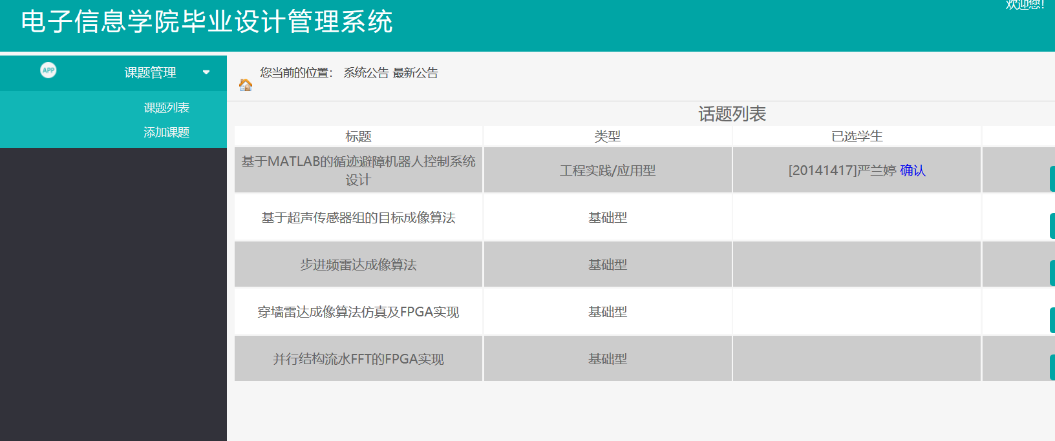
2、教师确定学生，点击学生姓名后面的【确定】按钮选择学生，弹出确认成功，点击确定，如果页面没有变化，则刷新页面即可看见结果。
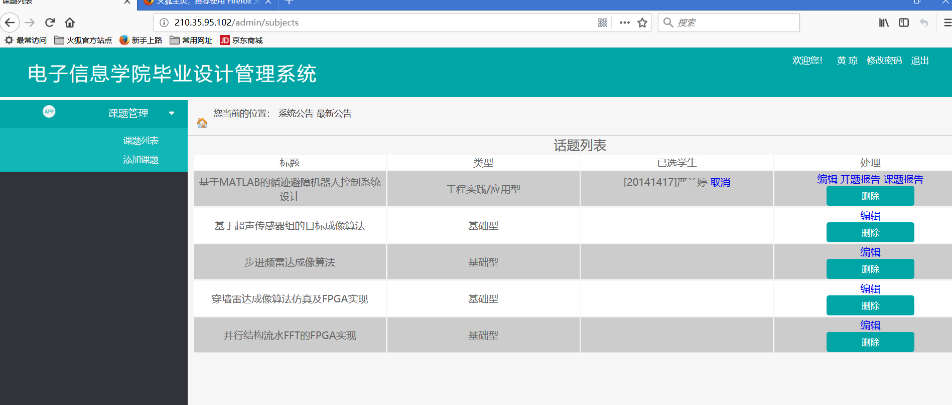

特别提示：
- 每确定一个学生请刷新一次。
- 一旦确定学生后一般情况下不要更改（取消）。

